
Prof. Dr. Konrad Glas Passau, den 17.02.15
Mariahilfberg 16
94032 Passau
Tel: 0049-851-34558
E-mail: ok-glas@gmx.de

Rhaetengau Passau

Liebe Bundesbrüder,

Mein lieber Bruder

Karl Glas

ist am Nachmittag des 15.Februar 2015, an seinem 88. Geburtstag, verstorben.

Am Freitag, dem 20. Februar um 18 Uhr beten wir den Sterberosenkranz
in der Klosterkirche Mariahilf ob Passau.

Am Samstag, dem 21.Februar 2015, verabschieden wir ihn um 9 Uhr 30 mit einem Requiem in der Friedhofskirche St. Severin in Passau; anschließend ist seine Beerdigung.

Nach der Beerdigung sind alle Bundesbrüder ins Gasthaus Waldschloss Schärdingerstr. herzlich eingeladen

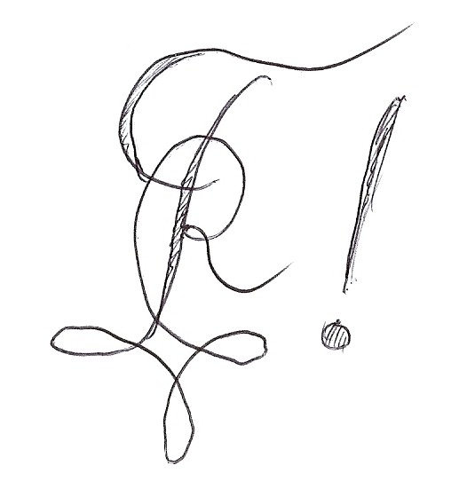
Mit bundesbrüderlichen Grüßen,


C.F.V.!

